Compte-rendu d’observation astronomique
du 23 septembre 2011

Participants
- Jean-Louis, Franck, Fabrice, Christian, Jean-Pierre, Maxime + 1 invité

Conditions générales
- accès au site :
  - l’objet de la soirée est de tester le site proposé par Jean-Louis à Croux, près de Matour, sur la route D987 de Matour à Chauffailles.
  - il s’agit apparemment d’une aire de stockage de gravier (de la DDE ?), fermée par une barrière qui n’apparaissait pas sur Google Earth !
  - nous avons facilement pu garer nos quatre voitures avant la barrière et transporter les instruments sur l’aire gravillonnée
- météo : très beau temps clair ; légère brise ; aucun nuage ;
  - température de l’ordre de 13°C en début de séance (9h15)
  - humidité plutôt moins sensible en fin de séance (2h) qu’au début ; l’absence d’herbe est plutôt favorable de ce point d evue
- qualité de ciel :
  - nouvelle lune
  - les deux bras de la Voie Lactée sont restés parfaitement visibles toute la soirée, s’étendant vers l’horizon Sud jusqu’au ‘couvercle’ de la théière du Sagittaire
  - pollution lumineuse un peu visible à l’Est (vallée de la Saône) et surtout – très localisée – vers le Sud (sans doute Monsols), jusqu’à minuit
  - gêne ponctuelle occasionnée par la circulation routière sur la D987 – assez forte avant minuit, plus réduite mais néanmoins significative après minuit
  - plusieurs mesures réalisées au cours de la soirée avec le Sky Quality Meter prêté par Yves : 21,2 en début de nuit ; puis SQM=21,36 vers 1h, alors qu’il nous semblait que la pollution lumineuse du Val de Saône avait nettement baissé en intensité depuis minuit !? (pour mémoire 21,4 à Chiddes au Nord de Cluny, notre ciel ‘de référence’)
- instruments : Celestron C8 200mm sur monture équatoriale manuelle ; Dobson Factory 300mm ; Celestron 130/650 sur SupraTrack AZ

Mes observations au Dobson Factory 300mm

Mise en station
- montage : RAS
- collimation :
  - à partir du réglage du secondaire réalisé par Yves lors de la dernière observation
  - RAS au laser ; pas de vérif. sur étoile

Observations :
- préparation des cibles de la soirée :
  - j’ai essayé de me tenir à la liste suivante, préparée entre autres avec les suggestions de Yves :
  - la mention ‘carte’ indique que j’ai imprimé une carte de champ précise pour cheminer jusqu’à l’objet concerné
  - cette mention ne figure pas dans les cas de repérage très facile de l’objet, ou de choix du logiciel StarMap sur iPhone pour aider au cheminement

- Petit Renard M27 : nébuleuse planétaire ; 8,1m ; 1250 al
  - bien que partant de gamma SGE (pointe de la flèche) – selon la recette proposée par Franck – j’ai de nouveau du mal à cheminer – avec la carte - jusqu’à M27
  - après y être parvenu, je réitère le cheminement une deuxième fois, pour bien le « mémoriser » visuellement
  - très belle image – sans filtre, à la fois à x55 et x150
  - caractéristiques de l’objet :
- Petit Renard NGC6802 : amas ouvert ; 8,8m ; 3700 al
  - objet si facile à pointer, qu’il ne vaut pas la peine de s’en priver !
  - il suffit de prolonger vers la gauche l’astérisme Cr399 (qui ressemble à un « cintre »)
  - l’amas est très petit, très peu résolu ; on pourrait le prendre pour une galaxie
- Aigle : comète de Garrard C/2009 P1 ; 7,8m 1,62 AU
  - cheminement sur carte ; étoile initiale Her109, elle-même identifiable à partir de ksi AQL
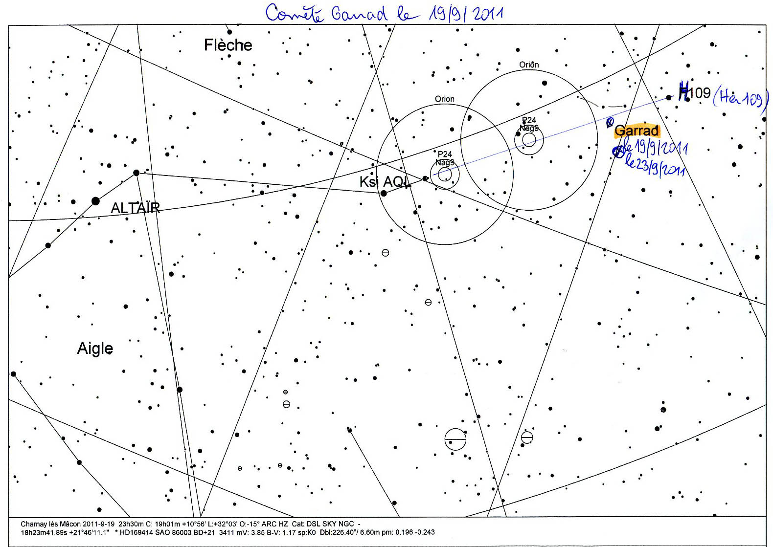
  - en centrant le chercheur en HER109, la comète est dans le champ
  - observation à x55 et x150 ; on distingue le centre lumineux de l’enveloppe diffuse, mais l’asymétrie ne permet pas vraiment de conclure au sens du mouvement ni de suspecter la présence de deux queues
- Aigle : étoile carbone v AQL ; étoile pulsée ; 7,8m 1200 al
  - cheminement sur carte à partir de 12 AQL : le Panoptic 24mm, centré en 12AQL révèle déjà le magnifique rubis !!
- Pégase : M15 ; amas globulaire ; 6.4m 33600 al
  - cheminement très facile sur carte à partir de epsilon PEG (Enif)
  - l’amas apparaît très bien résolu, même à x55, mais de taille toutefois bien inférieure à M13 par exemple
- Capricorne : M30 ; amas globulaire ; 7.5m 26100 al
  - le Capricorne est assez haut sur l’horizon
  - tout d’abord, localisation de la petite couronne, au Sud de epsilon Cap
  - si l’on part de la petite couronne, M30 est déjà dans le champ du chercheur
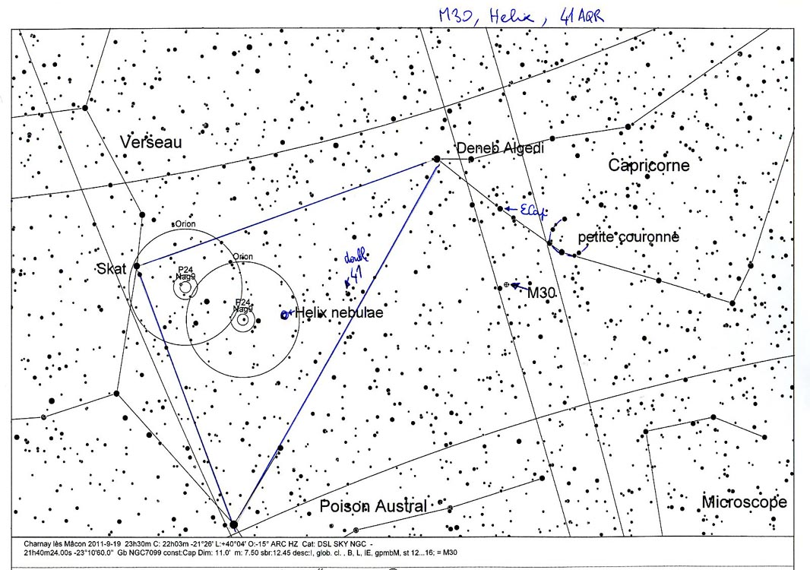
- Verseau : Helix nebulae NGC 7293 nébuleuse planétaire ; 652 al
  - le cheminement vers Helix Nebulae fait intervenir le triangle équilatéral Fomalhaut (Poisson Austral), Skat (AQR), Deneb Algedi (CAP) ; bien que le Capricorne soit haut, Fomalhaut n’est pas levée ; et avant minuit la pollution lumineuse au SE rend trp difficile la localisation de l’étoile 41 – pressentie comme ‘marqueur’ de la nébuleuse
➔ échec de la localisation
- Verseau : M72 ; amas globulaire ; 9.4m ; 55400 al
  - cheminement facile à partir de epsilon AQR (Albali)
  - M72 est dans le champ du chercheur

- Verseau : nébuleuse Saturne ; NGC 7009 ; nébuleuse planétaire ; 8.0 m ; 2935 al
  - cheminement facile à partir de epsilon AQR (Albali) – idem M72
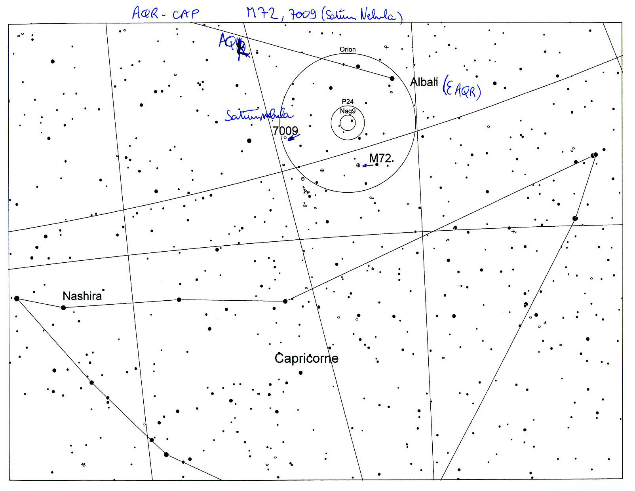
  - objet nettement plus ténu ; très petite tache d’un bleu turquoise intense (un peu semblable à planète bleutée) ; contour variant de sphérique à rectangulaire, selon turbulence
  - image semblable à celle plutôt attendue pour NGC7662 (blue snowball)… objet dans Andromède - finalement non pointé
- Uranus ; 5.9m ; rayon app : 1.85’’
  - cheminement à partir de omega PSC, par translation du chercheur et repérage de différents astérismes
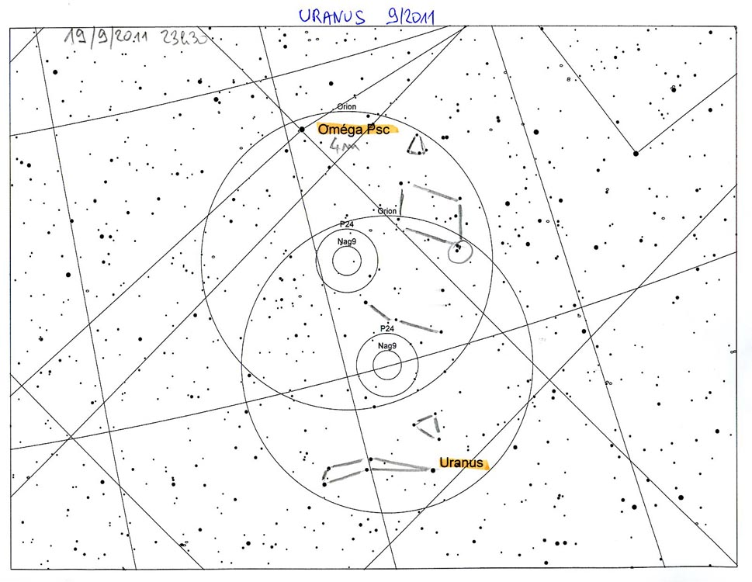
  - disque bleu (c’est pourtant Neptune la planète bleue !?) au contour très net
  - très peu de turbulence : bonne stabilité
  - les quatre satellites susceptibles d’être vus ne sont apparemment pas résolus – même à x155 (interrogation sur la possibilité de résolution théorique avec le Dobson 300 ?)
- Jupiter ; -2.4m ; rayon app : 23.82’’
  - images très stables à tous grossissements
  - difficulté d’observation sans filtre à x55 et x150 : lumière aveuglante
  - moins de problème à x390, la Barlow 2.5 atténuant l’intensité lumineuse
  - détails accessibles :
  - deux bandes bien visibles
  - la bande inférieure présente une tache brun foncé très nette
  - tache rouge :
  - AstroMagazine signale un passage de la tache rouge au méridien central à 2h15
  - à l’heure d’observation (1h15-1h30 environ), Jean-Louis attire notre attention sur une tache beige apparaissant au voisinage du limbe droit de Jupiter
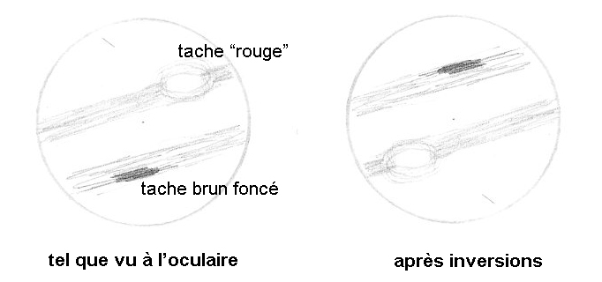
  - il s’agit bien de la tache ‘rouge’, dont le contour quasi circulaire se laisse deviner dans les intermittences de la (faible) turbulence
  - alors que j’attendais la tache rouge au niveau de la bande inférieure, l’inversion haut/bas et D/G de l’image la fait apparaître dans l’oculaire au niveau de la bande supérieure, en position « NE »
  - la position réelle est donc « SO » ; comme l’heure d’observation précède le passage au méridien, on en déduit que la tache rouge passe d’ »Ouest en Est »
  - il s’agit pour moi de la première observation en direct de la tache rouge
- Andromède : M31, M32, M110
  - très grande luminosité et très grande étendue de M31
  - Fabrice constate toutefois un contraste inférieur à celui obtenu dans son instrument de plus faible diamètre
- Grande Ourse M101 galaxie ; 7.7m ; 27 millions d’al ; et la supernova’
  - échec total d’observation – en dépit d’un cheminement irréfutable à l’aide de la carte de champ, à partir d’Alcor et Mizar
  - à l’heure de la tentative, la Grande Ourse est déjà très basse à l’Ouest – ce qui ne facilité pas la détection de cet objet ténu – en dépit d’une magnitude théorique de 7.7

- Persée ; M76 ; nébuleuse planétaire ; 12m ; 3400al ;
  - le cheminement se fait en partant de phi PER
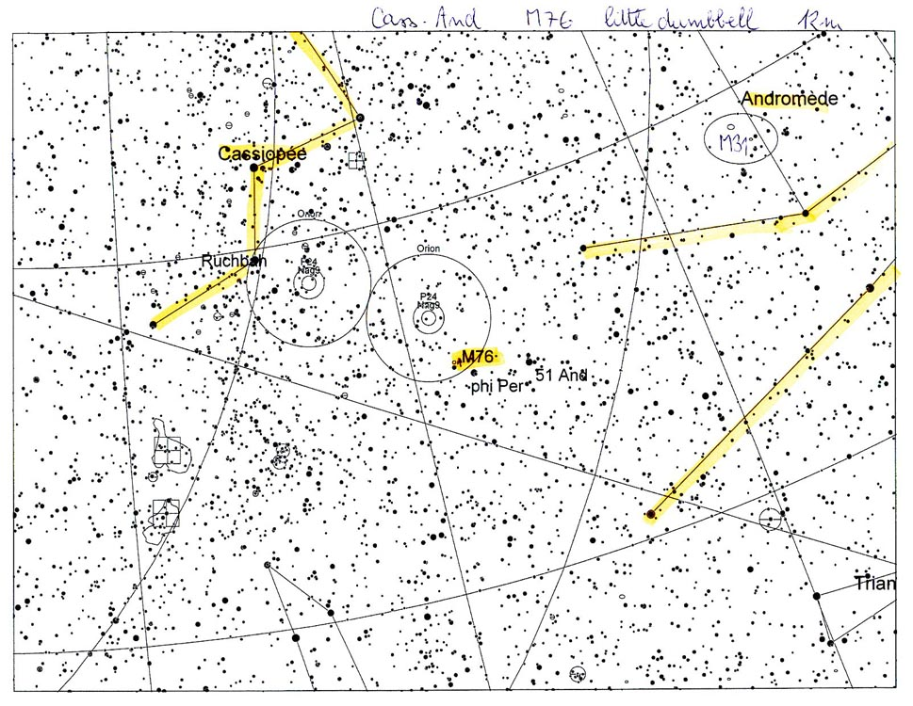
  - compte tenu de la grande qualité du ciel et donc du grand nombre d’étoiles présentes, le repérage de phi PER s’avère plus difficile que lors de l’observation du 29 août 2011
  - dès repérage de phi PER, accès facile à M76, sous sa forme typique de rectangle plus lumineux aux deux extrêmités
- Persée ; double amas
  - incroyable netteté de l’image à x55
  - observation de l’étoile jaune rouge que j’ai déjà observée précédemment au milieu de l’amas ; identité ?
- parmi les objets observés – non initialement prévus :
  - Lyre : M57 nébuleuse de l’anneau ; 9m ; 2300 al
  - Lyre : étoile carbone tau Lyrae (HIP90883) ; 2000al
  - CVn : M51 galaxies Whirlpool ; 8.4m ; 37 millions d’ al (objet le plus lointain observé au cours de la session)
  - Taureau : M45 (Pléiades) ; 1.2m ; 440 al ; (objet extra-solaire le plus proche observé au cours de la session)
  - sans compter les dizaines d’étoiles filantes entrevues au cours de la soirée ; à notre que la seule étoile filante que nous attendions – à savoir le satellite UARS de la NASA – en perdition – ne nous a pas fait l’honneur d’une entrée atmosphérique au-dessus de nos têtes

Conclusions

La liste des observations est consignée à l’onglet ‘réalisé’ du fichier Excel précédent

Encore une magnifique séance d’observation dans un lieu auquel on ne peut reprocher que sa proximité d’avec la route.
En dépit de la qualité du ciel, mon record de magnitude n’a pas été dépassé (objet le plus faible : M76 à 12m).
Plusieurs nébuleuses planétaires nouvelles pour moi.

Questions posées et en suspens :
  - sens de rotation de la tache rouge de Jupiter, compte tenu des inversions d’image
  - diamètre apparent d’Uranus et Jupiter – comparé au champ de l’oculaire
  - possibilité de visualiser les satellites d’Uranus

Je regrette de n’avoir pas eu trop le temps de m’intéresser aux observations sur les autres instruments.
J’ai en tout cas apprécié les échanges d’expérience, la présence des nouveaux, la bonne ambiance... et le café de Jean-Louis !!….

Christian

